Министерство науки и высшего образования Российской Федерации

Федеральное государственное бюджетное образовательное учреждение

высшего образования

«Вятский государственный университет»

Колледж ВятГУ

**ОТЧЕТ**

**ПО КОНТРОЛЬНОЙ РАБОТЕ №5**

**«****ИССЛЕДОВАНИЕ АЛГОРИТМОВ СОРТИРОВКИ»**

**ПО ДИСЦИПЛИНЕ «ОСНОВЫ АЛГОРИТМИЗАЦИИ И ПРОГРАММИРОВАНИЯ»**

Выполнил: студент учебной группы

ИСПк-202-52-00

Сысолятин Никита Дмитриевич

Преподаватель:

Сергеева Елизавета Григорьевна

Киров

2022

1. **Цель контрольной работы:**

Получить базовые сведения о наиболее известных алгоритмах сортировки, изучить принципы работы с текстовыми файлами.

1. **Формулировка задания:**

Вариант: 17

1. Реализовать сортировку данных с помощью алгоритма выбором.

2. Реализовать сортировку данных с помощью поразрядного алгоритма.

3. В обоих случаях необходимо предусмотреть возможность изменения компаратора

(реализация компаратора в виде передаваемой в подпрограмму функции).

4. Считывание и вывод данных необходимо производить из текстового файла.

5. Для демонстрации работы программных реализаций самостоятельно подготовить варианты входных данных (при этом объем тестовых файлов должен позволять оценить скорость работы программ).

**3. Код программы**

**uses** crt;

**var**

t: text;

s: real;

i, n, max, d, z: integer;

a: **array** [1..20] **of** integer;

**procedure** sv;

**var**

i: integer;

**begin**

n := 20;

**while** n > 1 **do**

**begin**

max := a[1];

d := 1;

**for** i := 2 **to** n **do**

**if** a[i] > max **then**

**begin**

max := a[i];

d := i

**end**;

a[d] := a[n];

a[n] := max;

n := n - 1

**end**;

**end**;

**procedure** ss (n: integer);

**var** key,i, j,count: integer;

**begin**

**for** i:=1 **to** n **do**

**begin**

count:=A[i]; key:=i;

**for** j:=i+1 **to** n **do**

**if** (A[key]>A[j]) **then** key:=j;

**if** (key<>i) **then**

**begin**

A[i]:=A[key];

A[key]:=count;

**end**;

**end**;

**end**;

**begin**

assign(t, 'C:\Users\Nikita\Documents\Оаип\azy.txt');

reset(t);

i := 1;

**while not** eoln(t) **do**

**begin**

Read(t, a[i]);

i += 1;

**end**;

close(t);

rewrite(t);

**repeat**

ClrScr;

writeln('Выберите метод сортировки');

writeln('Сортировка выбором - 1');

writeln('Поразрядная сортировка - 2');

writeln('выход - 0');

Readln(z);

**case** z **of**

1: sv;

2: ss(20);

**end**;

**until** z = 0;

**for** i:=1 **to** 20 **do**

**begin**

write(t,a[i]);

write(t,' ');

**end**;

close(t);

**end**.

**4. Результат выполнения программы:**

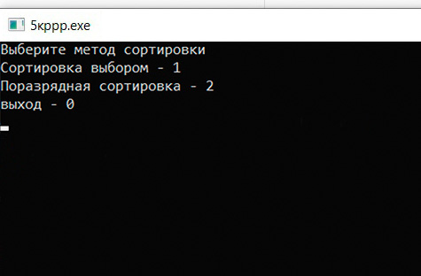

Рисунок 1 – Меню программы

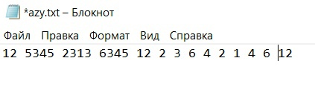

Рисунок 2 – Ввод чисел

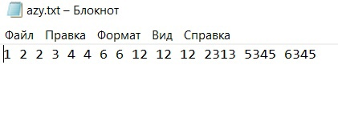

Рисунок 3 – Результат выполнения программы

**5. Вывод:**

В ходе выполнения контрольной работы №5 «Исследование алгоритмов сортировки», получили базовые сведения о наиболее известных алгоритмах сортировки, изучили принципы работы с текстовыми файлами.

Во время написания кода возникали небольшие трудности с пониманием его написания и выводом итогового результата, но все удалось решить с помощью интернета и лекционных материалов.

Задание выполнено полностью за не очень большое время. Выполнялось в Pascal. Трудностей при решении задач почти не было. Были разобраны методы сортировки включая, которых не было в задании. Труднее было написать код для сортировки чем понять, как работает та или иная сортировка. Была трудность с исполнением под программы и выводом результатом, но все проблемы решены, и задача выполнена. Было полезно изучить методы сортировки, но на сколько известно в python есть отдельные методы и функции сортировки.